目录
一、进程调度概览 2
1.1 什么是调度 2
1.2 为什么要调度 2
1.3 为什么能调度 3
1.4 何时调度 3
1.5 如何调度 4
1.6 调度器评价 5
二、进程调度框架 5
2.1 调度队列 5
2.2 进程唤醒 6
2.3 调度时机 7
2.4 调度流程 7
2.5 调度算法 7
2.6 进程优先级 9
2.7 进程切换 10
三、基本分时调度 11
3.1 调度器历史 11
3.2 CFS调度模型 11
3.3 CFS运行队列 13
3.4 进程状态表示 13
3.5 优先级与权重 14
3.6 虚拟运行时间 14
3.7 CFS算法评价 14

进程调度是操作系统最重要的内容之一。关于进程调度的一些问题，什么是进程调度，为什么要进程调度，如何进行调度。这张图把进程调度的所有问题和知识点都关联了起来，后文都是对这张图的解释和扩展延伸。

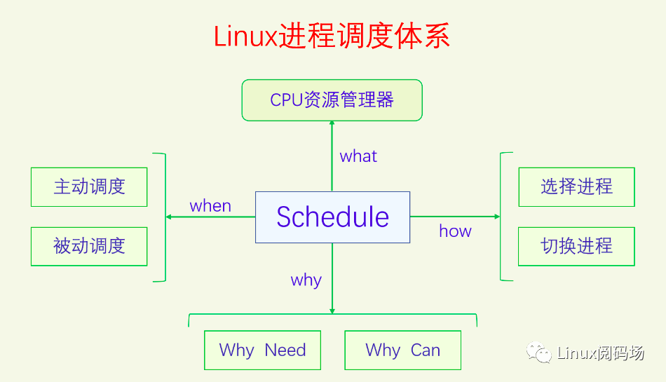

1.1 什么是调度
调度是CPU资源管理，而CPU是计算机系统中最重要的资源。操作系统对CPU进行时间分割管理的具体做法就叫做进程调度。
概念澄清：进程是资源分配的单位，线程是执行的单位。早期的时候没有多线程，进程就是线程，后来有了多线程，线程变成了执行的单位。由于历史原因，大家都习惯叫进程调度，而不是“线程调度”。后文中说调度进程的地方都是调度的线程。
CPU占用率是一个时间概念。CPU资源管理的维度是时间，内存管理的维度是空间。内存占用率可以有瞬时值，CPU占用率的瞬时值是没有多大意义的。
进程大致可以分为I/O密集型和CPU密集型，前者指进程大部分时间用来提交I/O请求或者等待I/O请求，需要及时响应。后者把时间多用在执行代码上，需要大的吞吐量。
时间片是一个数字，它表明进程在被抢占前所能持续运行的时间。I/O密集型不需要长的时间片，而处理器密集型的进程则希望越长越好，可以提高cache命中率。

1.2 为什么要调度
最早的计算机是没有调度的，程序只能一个一个地运行，一个进程死亡之后才能去运行下一个进程。效率低，浪费CPU资源。
于是最早的多任务——协作式多任务诞生了。
当程序等IO而阻塞时就会选择去调度执行其它的进程。如果一个进程它一直在做运算就是不进行IO操作，那么它就会一直霸占CPU。针对这个问题，当时想出的方法是道德解决方案。内核向进程提供系统调用sched_yield，主动让步，它会使进程主动放弃CPU让其它进程来执行。然后要求所有的程序员在程序中合适的地方尽量多地加入sched_yield调用。
- 让阻塞的进程可以主动地放弃CPU。
- CPU密集型进程可以主动地放弃CPU。

靠道德约束的协作式多任务难以面对复杂的计算机系统和软件环境，我们需要强制性多任务，也就是抢占式多任务。抢占式多任务使得每个进程都可以相对公平地平分CPU时间，如果一个进程运行了过长的时间就会被强制性地调度出去，不管这个进程是否愿意。有了抢占式多任务，我们在宏观上不仅可以同时运行多个进程，而且它们会一起齐头并进地往前运行，不会出现某个进程被饿死的情况，这样我们使用电脑的体验就非常完美了。抢占式多任务和协作式多任务不是对立的，它们是相互独立的，可以同时存在于系统中。
- 让进程可以被抢占

1.3 为什么能调度
调度的理论基础。我们把协作式多任务叫做主动调度，抢占式多任务叫做被动调度。为什么能调度分为两部分：为什么能触发调度和为什么能执行调度。
对于主动调度，调度是进程主动触发的，这个是肯定能的。被动调度能做到的原因关键就在于中断机制，因为中断是强行在正常的执行流中插入了一段代码，它能改变后续代码的走向。有了中断机制，我们就可以创建一个定时器中断，以固定的时间间隔比如每10ms来触发中断，检测进程是否运行时间过长，如果过长就触发调度。这样任何进程都不可能霸占CPU，所以进程都能公平地共享CPU时间。这里引用其中的一幅图来看一下：



前面说的是为何能触发进程调度，主动调度是进程自己触发的，被动调度是在中断中触发的。现在来看看为何能执行调度，执行调度包括两部分：选择进程和切换进程。选择进程是纯软件的，肯定能实现。进程切换主要是切换执行栈和用户空间，这两个都需要用到CPU特定的指令。

1.4 何时调度
主动调度，触发调度和执行调度是同步的、一体的，触发即执行。
主动调度又可以分为自愿性主动调度和非自愿性主动调度。自愿性主动调度是指进程主动调用sched_yield让出CPU，进程本身还会回到运行队列中去等待下次调度。非自愿性主动调度是指进程运行时遇到了无法继续运行的情况，只能进行调度让其它进程运行。进程无法继续运行的情况有IO等待、加锁失败等各种阻塞操作。
被动调度，其过程分为两步：触发调度和执行调度。触发调度和执行调度是异步的、分离的，触发调度并不会立马执行调度，而是做个需要调度的标记，然后在之后的某个合适的地方会检测这个标记，如果被设置就进行调度。触发调度的点有：在定时器中断中发现当前进程超时了，在唤醒进程时、在迁移进程时、在改变进程优先级时发现新进程需要抢占当前进程。其中第一个触发点是当前进程需要被抢占，它是用来保证公平调度，防止进程霸占CPU的，后三个触发点是新进程需要抢占当前进程，它是用来提高系统响应性的。执行调度的点有：系统调用完成之后即将返回用户空间，中断完成之后即将返回用户空间。

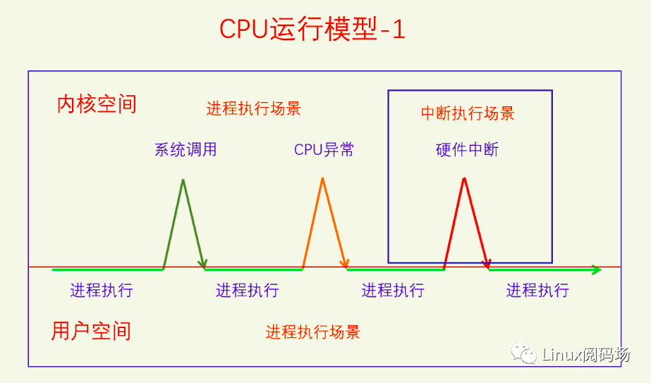

系统调用完成之后即将返回用户空间和中断完成之后即将返回用户空间，是非常好的执行进行调度的点，也就是此图中的三个箭头的地方。CPU异常在意义上不是系统调用，但是在形式上和逻辑上相当于是系统调用。
中断发生在内核空间的场景，如果开启了内核抢占，如果被抢占的内核代码不是在禁用抢占临界区，中断返回时是执行调度的点。如果被抢占的内核代码在禁用抢占临界区中，在执行调度的点被推迟到了临界区的出口处。

1.5 如何调度
执行调度分为两步：一是选择下一个要执行的进程，二是切换进程。
选择下一个要执行的进程，这就是调度算法了。首先调度算法只能从Runnable的进程中进行选择，不能选择Blocked进程，因为选择了也没有意义。其次算法还要区分进程类型，比如普通进程与实时进程，肯定要优先选择实时进程，在同一类型的进程中还要有具体的算法来决定到底选择哪个进程。在Linux中一共把进程分为了5类，每一类都有一个具体的算法。类之间的关系是优先选择高类的进程，只有当高类没有Runnable进程时才会去选择低类进程。
进程选择好了之后就要切换进程了。切换进程分两步：第一步是切换用户空间，第二步是切换执行栈(线程栈)。如果要切换的两个线程属于同一个进程就不需要切换用户空间了。切换用户空间是一个CPU架构相关的事情，在x86 CPU上是给CR3寄存器赋值新进程的页表树的根指针。

1.6 调度器评价
狭义的调度器指的是具体的调度算法，广义的调度器指的是整个调度体系。调度器的评价指标有以下几个：
1.响应性，当一个进程发生事件需要去处理的时候，能否及时被调度。如PC机，当我们点击鼠标时，肯定希望程序立即能做出响应。
2.吞吐量，系统在相同的时间内能够运行更多的程序、执行更多的指令。这个首先要求调度器本身的代码要尽量的高效。如果调度器写得非常复杂，运行一次就需要好几毫秒的话，那留给进程运行的时间就不多了。其次进程调度的频率要低，如果进程调度的频率比较高的话，那调度器执行的次数就比较多，从而占用了较多的CPU时间，而且频繁切换进程也会影响缓存的性能。从这一点来看响应性和吞吐量是有矛盾的。
3.公平性，指的是相对公平性，每个进程实际获得的时间份额与应当获得的时间份额都相差不大。不会出现有些进程饥饿的情况，也不会出现有些进程获得过多时间份额的情况。
4.适应性，指的是系统无论是调度几个进程还是调度几万个进程，都能撑得住，都能收放自如，各项指标都不能受到太大的影响。
5.节能性，针对智能手机等充电设备。

前面我们对进程调度的概念和逻辑进行了讲解，现在我们来看一下Linux上进程调度的框架结构。本章只讲总体框架，不讲具体算法。

2.1 调度队列
进程的状态转换图。
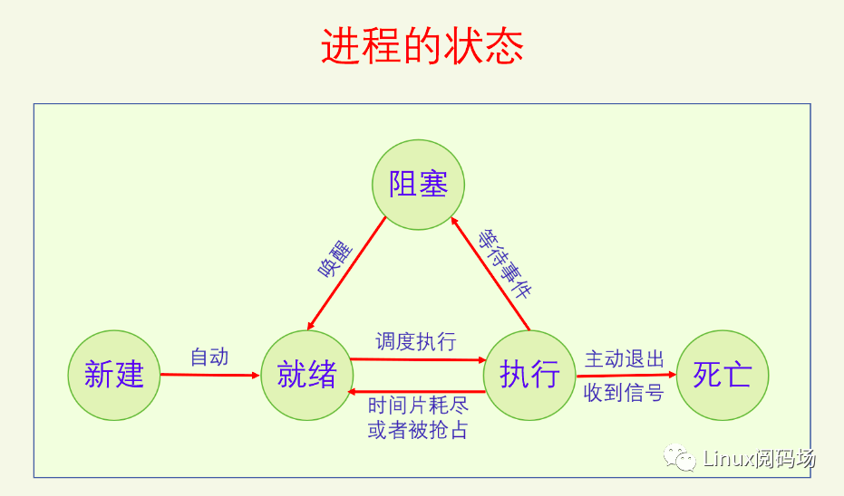

处于就绪(Runnable)状态的进程可以被调度到CPU上去执行。但是处于就绪状态的进程可能不止一个，所以我们需要一个运行队列来安放所有就绪的进程，由于CPU也不止一个，所以我们需要NR_CPU个运行队列。

调度队列的定义(代码经过了高度删减)：
linux-src/kernel/sched/sched.h
struct rq {
raw_spinlock_t __lock;
unsigned int nr_running;
struct cfs_rq cfs;
struct rt_rq rt;
struct dl_rq dl;
struct task_struct __rcu *curr;
struct task_struct *idle;
struct task_struct *stop;
int cpu;
int online;
};
内核定义了一个per-CPU变量runqueues，其类型是struct rq。所有的就绪进程都会被放入某个CPU的rq上去。内核一共定义了五个调度类，属于不同调度类的进程会被放入不同的子队列，所以rq中包含三个子运行队列cfs_rq、rt_rq、dl_rq。为啥只有3个子运行队列呢？因为有两个调度类idle、stop，每个CPU只能有一个进程，所以没必要弄个队列，直接关联它们的进程就可以了，就是上面代码中的两个struct task_struct * 类型的指针变量idle、stop。

2.2 进程唤醒
进程是怎么被放入运行队列的呢？都是通过进程唤醒来放入的，新创建的进程也是。新建唤醒和阻塞唤醒的代码不太一样。
先看新建唤醒的代码：
void wake_up_new_task(struct task_struct *p)
在fork中会调用此函数唤醒新创建的进程，把它放入到运行队列中等待被调度。此函数会先调用select_task_rq来选择自己要去哪个CPU的rq上去，然后调用activate_task把进程加入到相应的运行队列上，最后调用check_preempt_curr看一下是否需要抢占，如果需要就触发抢占。
再看阻塞唤醒的代码：
linux-src/kernel/sched/core.c
阻塞唤醒的核心逻辑是try_to_wake_up，try_to_wake_up函数首先进行一些检测，先检测被唤醒的进程是否为当前进程，如果是的话直接go out。再检测进程的状态是否与state相符合，不符合就不唤醒，再看一下进程是否已经处于唤醒状态了，如果是就没有必要唤醒了。然后调用select_task_rq选择要到哪个CPU的运行队列上去运行，最后调用ttwu_queue把进程放到目标运行队列上去。基本逻辑和wake_up_new_task是一样的。

2.3 调度时机
进程放入运行队列之后就等着被调度到CPU上去运行了。但是当前进程正在使用着CPU，它什么时候能把CPU让给其它进程去运行呢？有两种情况：一是当前进程主动让出CPU，这叫主动调度；二是当前进程被动让出CPU，这叫被动调度，也就是进程抢占。

主动调度：
触发调度和执行调度是同步的、一体的，触发即执行。
被动调度：
其过程分为两步：触发调度和执行调度。触发调度和执行调度是异步的、分离的，触发调度并不会立马执行调度。
二者具体的描述可以回看1.4节。这里再次强调一下定时器中断的作用。
定时器中断是保证抢占式多任务能实现的关键。因为其它被动调度的触发点是不确定的，只有定时器中断是确定的周期性的，因此定时器中断也被叫做调度tick。定时器中断的频率是个kconfig选项，如果配置为250，也就是说每4ms就会有一个定时器中断，这样就能保证被动调度的及时性，不会有进程过长的占用CPU。

2.4 调度流程
前面讲了触发调度的时机，现在讲执行调度。执行调度的总体逻辑是很简单的，就两个步骤：选择进程和切换进程。选择进程是一个很麻烦的过程，牵涉到调度类和调度算法，在下一节中讲。切换进程虽然不太麻烦，但是还是比较难以理解的。执行调度的入口函数是__schedule，无论是从什么途径执行的调度，最终都要调用这个函数。首先是pick_next_task，选择下一个要执行的进程。然后是context_switch，切换进程。

2.5 调度算法
这节要讲的是pick_next_task，先讲一些概念。
内核中有调度类、调度策略、调度算法的概念，这三者是什么意思，又有什么关系呢？调度类代表的是进程对调度器的需求，主要是对调度紧迫性的需求。调度策略是调度类的子类，是对调度类的细分，是在同一个调度需求下的细微区别。调度算法是对调度类的实现，一个调度类一个调度算法。同一个调度类的调度策略是有很强的相似性的，所以在同一个算法中实现，对于它们不同的部分，算法再去进行区分。下面我们画个图来看一下Linux中的所有调度类、调度策略和调度算法。

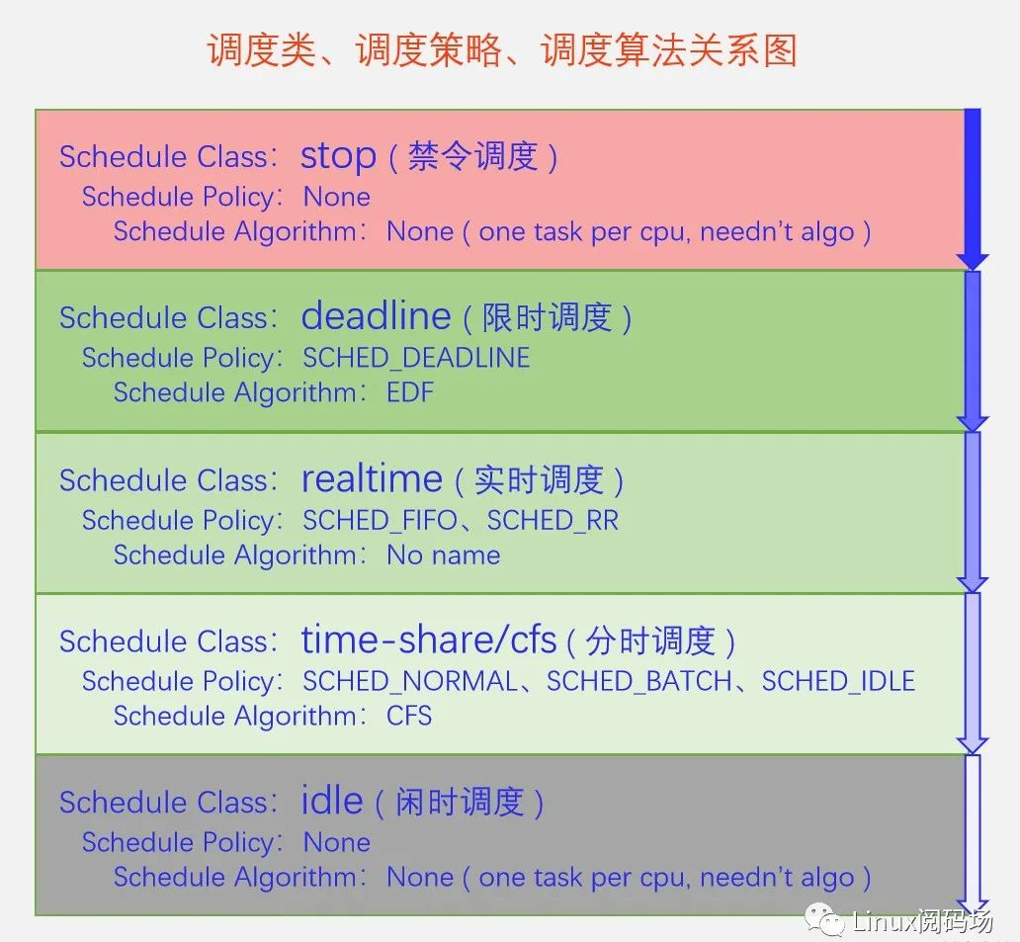

Linux中一共有五个调度类，分别是stop(禁令调度类)、deadline(限时调度类)、realtime(实时调度类)、time-share(分时调度类)、idle(闲时调度类)。它们的调度紧迫性从上到下，依次降低。其中禁令调度类和闲时调度类有特殊的目的，仅用于内核，没有调度策略，所以也不需要调度算法。
另外三个调度类可用于用户空间进程，有相应的调度策略和调度算法，也有相应的API供用户空间来设置一个进程的调度策略和优先级。调度类之间的关系是有高类的进程可运行的情况下，绝对不会去调度低类的进程，只有当高类无Runnable的进程的时候才会去调度低类的进程。这里面也有一个例外就是内核为了防止实时进程饿死普通进程，提供了一个配置参数，默认值是实时进程如果已经占用了95%的CPU时间，就会把剩余5%的CPU时间分给普通进程。
限时调度类属于硬实时，适用于对调度时间有明确要求的进程，网关上这种应用很少。
实时调度类属于软实时，适用于那些只要可运行就希望立马能执行的进程，比如音视频的解码进程。实时调度类又分为两个调度策略，SCHED_FIFO和SCHED_RR。实时调度类的内部逻辑是让实时优先级大的进程先运行，只要有实时优先级大的进程可运行，就不会去调度实时优先级小的进程。当两个实时进程的优先级相同时，SCHED_RR和SCHED_FIFO这两个策略就有区别了，SCHED_FIFO进程如果抢占了CPU，它就会一直占着CPU，不会给同优先级的实时进程让CPU的，而SCHED_RR进程会在运行了一定的时间片之后主动让给同优先级的实时进程。omci进程就是设置为FIFO策略。
分时调度类是给广大的普通进程来用的，大家共同分享CPU。根据优先级的不同，可能有的进程分的多有的进程分的少，但是不会出现一个进程霸占CPU的情况。分时调度类下面有三个调度策略：SCHED_NORMAL、SCHED_BATCH和SCHED_IDLE。它们的基本思想都是分时，但是略有不同，一般进程启动后默认都是SCHED_NORMAL策略。分时调度类现在的算法叫做CFS(完全公平调度)，所以分时调度类也叫做公平调度类。
linux在选择进程运行时，会调用__pick_next_task进行查找该运行的进程。这个函数大体的逻辑是，先从高调度类进行选择，如果有可运行的进程就直接返回，如果没有就去查询下一个调度类。
说到这里，我们讲一个历史问题。EN7523的国际项目HG6010A2，在OMCI通道升级的时候，出现了升级过程中设备重启的现象。串口打印显示的是看门狗重启，SDK的看门狗程序和其它普通程序一样都是SCHED_NORMAL类型的程序，而omci进程是SCHED_FIFO进程。其收包后通过调用设备管理的升级库接口，最后调到驱动的擦写FLASH接口。大体的原因是SCHED_FIFO进程因为操作FLASH耗时，长期没有释放CPU造成看门狗饿死。我们通过将omci进程修改为SCHED_NORMAL类型，就不会出现重启现象。最终通过修改看门狗的时间参数解决这个问题。

2.6 进程优先级
Linux上一共有5种调度类，就只有实时调度类和分时调度类会用到进程优先级。它们使用优先级的方法也并不相同。
由于历史原因，实时进程和普通进程的优先级并不是一个简单的数值，而是有好几个数值体系和变换规则，我们先来看一下设置进程调度策略和优先级的API。

#include <sched.h>
int sched_setscheduler(pid_t pid, int policy, const struct sched_param *param);
int sched_getscheduler(pid_t pid);
#include <sched.h>
int sched_setparam(pid_t pid, const struct sched_param *param);
int sched_getparam(pid_t pid, struct sched_param *param);
struct sched_param {
int sched_priority;
};
#include <unistd.h>
int nice(int inc);
sched_setscheduler能同时设置实时调度类和分时调度类的调度策略和静态优先级，对于实时调度类，其静态优先级范围是1-99,99最大，对于分时调度类，其静态优先级必须设置为0，其动态优先级也就是nice需要通过nice（）接口来设置。sched_setparam可以设置实时进程的静态优先级，对于分时进程，其静态优先级必须为0。

我们再来看一下task_struct中记录优先级的字段。
linux-src/include/linux/sched.h

struct task_struct {
int prio; （动态优先级）
int static_prio; （分时进程的用户空间的动态优先级）
int normal_prio; （规范优先级）
unsigned int rt_priority;（实时进程的用户空间的静态优先级）
}
一共有4个字段，rt_priority用来记录实时进程的用户空间的静态优先级，static_prio用来记录分时进程的用户空间的动态优先级并做了转换。然后rt_priority和static_prio一起转化为normal_prio(规范优先级)，此时实时进程和分时进程的优先级就在同一个数轴上了。最终起作用的是prio(动态优先级)，它的值默认等于normal_prio，一般不会变动。
下面我们画图来看一下进程的优先级转换：
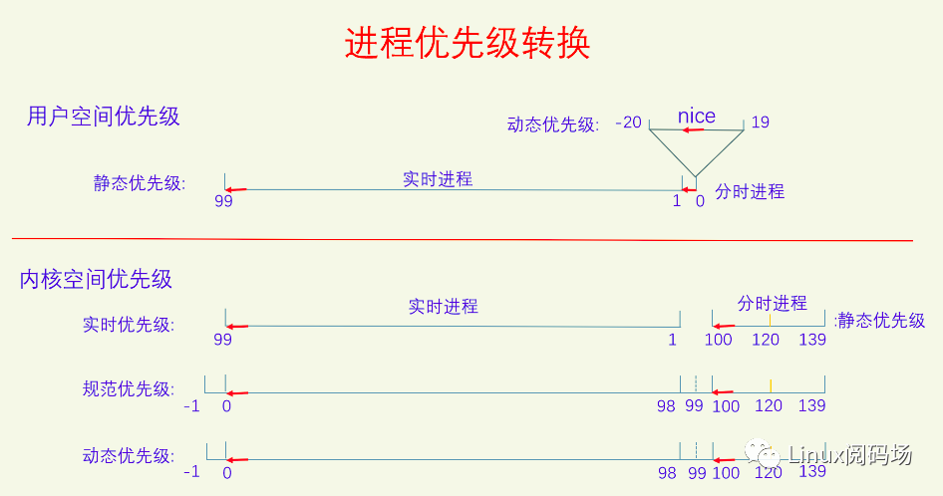
在用户空间的时候，实时进程和普通进程(分时进程)共享同一个优先级数轴，叫静态优先级，范围是0-99，值越大优先级越高，实时进程占用1-99，普通进程占用0。普通进程自己又新开了一个数轴，叫动态优先级，也叫nice值，范围是 -20 - 19，值越低优先级越高。
到了内核空间的时候，实时进程有一个实时优先级，直接复制用户空间的静态优先级，普通进程有一个静态优先级，它是用户空间的nice值转换过来的，转换规则是nice+120。
然后内核又定义了规范优先级，把它们都统一到同一个数轴上来。普通进程的规范优先级是直接复制其静态优先级，实时进程的规范优先级等于99减去它的实时优先级。在规范优先级的数轴上，所有进程都可以直接比较优先级了，值越小优先级越大。实时进程的规范优先级范围是0-99，但是由于它是从用户空间的优先级计算而来的，所以99这个值就用不到。
最后是动态优先级，对进程所有的处理都以动态优先级为准，动态优先级默认等于其规范优先级。

2.7 进程切换
选择好下一个要执行的进程之后，就该切换进程了。切换进程一共分两步：一是切换用户空间，二是切换内核栈。

Linux上的分时调度算法叫CFS(Completely Fair Scheduler)完全公平调度。它是内核核心开发者Ingo Molnar基于SD调度器和RSDL调度器的公平调度思想而开发的一款调度器，在版本2.6.23中合入内核。CFS只负责调度普通进程（分时进程），包括三个调度策略NORMAL、BATCH、IDLE。这里只讲单个CPU上的调度。

3.1 调度器历史
Linux的调度器经历了长久的发展，是内核中被优化最多目前最完善的模块之一。下面我们来看一下Linux调度器发展的历史。

Traditional Scheduler: v1.0 – v2.4
这一阶段的调度器和传统的UNIX上的调度器逻辑是一样的。全局只有一个运行队列，所有进程都放在一个队列上。进程区分IO密集型和CPU密集型，根据进程的睡眠时间计算动态优先级，按照动态优先级决定进程的调度顺序，按照优先级分配进程的时间片大小，时间片大小是等差数列。进程在运行队列上并没有特定的排序，每次选择下一个进程的时候都要遍历整个队列，所以算法的时间复杂度是O(n)。在SMP上也只有一个运行队列，当CPU比较多进程也比较多的时候，锁冲突比较严重。

O(1) Scheduler: v2.5 – v2.6.22
此调度器主要是针对传统调度器进行了改进。首先把运行队列从单一变量变成了per-CPU变量，每个CPU一个运行队列，这样就不会有锁冲突了，不过这样就需要调度均衡了。其次把运行队列的一个链表分成了两个链表数组：活动数组和过期数组。时间片没用耗尽的进程放在活动数组中，时间片耗尽的进程放在过期数组中，当所有进程的时间片都耗尽的时候交换两个数组，重新分配时间片。两个数组都使用动态优先级排序，并用bitmap来表示哪个优先级队列中有可运行的进程，把选择进程的算法复杂度降低到了O(1)。对进程区分IO密集型和CPU密集型并计算动态优先级这一点和传统调度器一样没有变。

CFS: Completely Fair Scheduler: v2.6.23 – now
完全公平调度器，从SD/RSDL（中间开发的调度算法，未合入linux主干）中吸取了完全公平的思想，不再区分IO密集型进程与CPU密集型进程，不再根据睡眠时间调整动态优先级，所有普通进程都按优先级相对平分CPU时间，算法复杂度是O(logn)。此时对调度器框架也进行了重构，和之前的有很大的不同。之前的调度器是一个算法调度所有进程，在算法内部区别对待实时进程和普通进程。现在的调度器框架是先区分不同类型的进程，普通进程一个调度类，实时进程一个调度类，调度类里面再去实现具体的调度算法。CFS是普通调度类的算法。

3.2 CFS调度模型
内核文档对CFS的定义是：CFS在真实的硬件上基本模拟了完全理想的多任务处理器。完全理想的多任务处理器是指，如果把CPU的执行能力看成是100%，则N个进程可以同时并行执行，每个进程获得了1/N的CPU执行能力。例如有2个进程在2GHz的CPU上执行了20ms，则每个进程都以1GHz的速度执行了20ms。
你有没有经历过或者见过长辈们喝白酒划拳的，此时一般都会拿出5到10个小酒盅，先把每个酒盅都倒个差不多，然后再来回地往各个酒盅里面倒一点，还会去比较酒盅液面的高低，优先往液面低的杯子里面倒。
我们对倒白酒的这个场景进行改造，把它变成一个实验台。首先把酒盅变成细长(而且非常长)的玻璃杯，再把倒白酒的瓶子变成水龙头，能无限出水的水龙头，有一个桌子可以用来摆放所有的玻璃杯。我们一次只能拿着一个玻璃杯放到水龙头下接水。然后向你提出了第一个要求，在任意时刻所有的玻璃杯的水位高度都要相同或者尽量相同，越接近越好。此时你会怎么办，肯定是不停地切换玻璃杯啊，越快越好，一个玻璃杯接一滴水就立马换下一个。但是这立马会迎来第二个问题，切换玻璃杯的过程水龙头的水会流到地上，过于频繁的切换玻璃杯会浪费大量的水。向你提出的第二个要求就是要尽量地少浪费水，你该怎么办，那肯定是减少玻璃杯的切换啊。但是减少玻璃杯的切换又会使得不同玻璃杯的水位差变大，这真是一个两难的选择。对此我们只能进行折中，切换玻璃杯的频率不能太大也不能太小，太大浪费水，太小容易水位不均。
我们继续对这个模型进行完善。为了减少水位差我们每次都要去拿水位最低的，怎么能最快的时间拿到最低的玻璃杯呢，肯定是把水杯按照从高到底的顺序排列好，我们直接去拿第一个就好了。玻璃杯代表的是进程，不同进程的优先级不同，分到的CPU时间片也不同，为此我们让不同的玻璃杯有不同的粗细，这样比较粗的玻璃杯就能分到更多的水，因为我们在尽量保证它们的水位相同，横截面积大的玻璃杯就会占优势。玻璃杯中水的容积对应进程实际CPU运行时间。进程有就绪、阻塞、运行等状态，为此我们在玻璃杯上面加个盖子，盖子有时候是打开的，有时候是关闭的。盖子关闭的时候玻璃杯是没法接水的，因此我们把它放到一边，直到有人把它的盖子打开我们再把它放到桌子上。
说到这里，大家在脑海里对这个模型应该已经有个大概的轮廓了，下面我们画图来看一下：

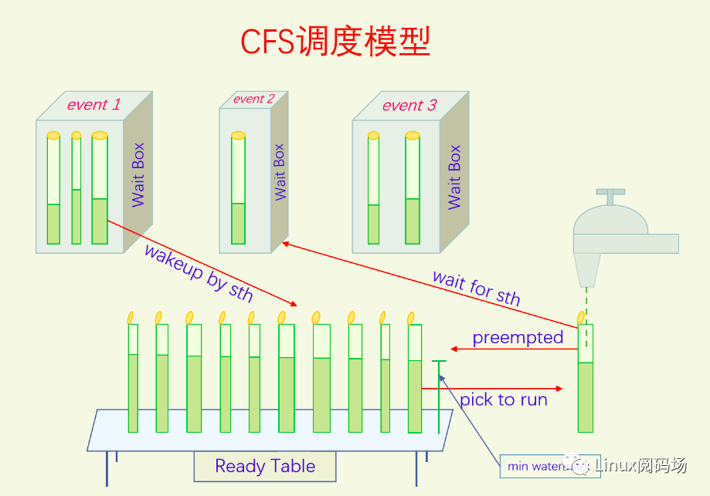

我们继续讲解这个图。我们每次都是从队首拿过来一个玻璃杯开始接水。在接水的过程中有两种情况可能会发生：一是一直接水直到此次接水的份额已经满了，我们把这个玻璃杯再放回到队列中去，由于此时玻璃杯刚接了不少水，水位比较高，所以会排的比较靠后；二是接水的过程中，瓶盖突然关闭了，这时就没法再接水了，我们把玻璃杯送到某个Wait Box中去，等待某个事件的发生。某个事件发生之后会把对应的Wait Box中的一个或者多个玻璃杯的瓶盖打开，然后此玻璃杯就会被送到Ready Table上。玻璃杯被送到Ready Table并不是随便一放就行了，也是要参与排序的。大家从图中可以看到，Wait Box中的玻璃杯的水位都比较低，这是因为Ready Table上的玻璃杯一直在接水，水位肯定会涨的很高，相应的Wait Box中的水位就低了。因此WaitBox中的玻璃杯被唤醒放到ReadyTable上基本都能排第一，这也是好事，让休眠时间长的进程能迅速得到执行。但是这里面也存在一个问题，就是刚开盖的玻璃杯水位太低了，它就能一直得到执行，这对其它玻璃杯来说是不公平的。因此ReadyTable上放了一个最低水位记录，刚开盖的玻璃瓶如果水位比这个值低，我们就往这个玻璃瓶中填充泡沫，使得它的水位看起来和这个最低水位记录一样高。这样新开盖的玻璃杯既能优先接水，又不能过分占便宜，非常好。最低水位记录的值也会一直更新的，正在接水的玻璃杯每次离开的时候都会更新一下这个最低水位记录。
现在我们对这个玻璃杯接水模型的逻辑已经非常清楚了，下面我们一步一步把它和CFS的代码对应起来，你会发现契合度非常高。

3.3 CFS运行队列
ReadyTable就是CFS的运行队列，用红黑树来实现。
所有的就绪进程在ReadyTable上按照水位高低排成一排。首先这个队列是排序的，其次要经常对这个队列进程插入和删除操作。红黑树首先是一颗二叉搜索树，是排序的，其次红黑树是平衡的，其插入和删除操作的效率都是O(logn)，非常高效。进程在红黑树中排队的键值是虚拟运行时间vruntime。

3.4 进程状态表示
进程在运行的时候一直是在阻塞、就绪、执行三个状态来回转换，如下图所示：
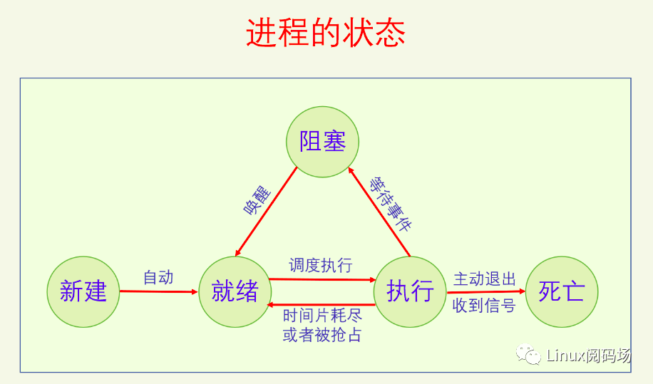
在WaitBox（等待队列）中的玻璃杯，就是阻塞的进程。表示进程处于阻塞态的状态有两个：TASK_INTERRUPTIBLE和TASK_UNINTERRUPTIBLE。TASK_UNINTERRUPTIBLE表示只有WaitBox对应的事件能把玻璃杯的盖子打开，其它人谁也打不开如信号(signal)。
在Linux中就绪和执行都用TASK_RUNNING来表示。就绪就是试验台上的玻璃杯，正在运行的进程就是正在水龙头下接水的玻璃杯。

3.5 优先级与权重
这里只讲分时进程的优先级，优先级是如何影响进程获得CPU时间的多少呢？优先级会转化为进程的权重，进程的权重也就是玻璃杯的粗细。横截面积大的玻璃杯，接收同样容积的水，它的水位增加就比较小，就容易排到队列的前面去，就比较容易获得调度。在一段时间后，所有玻璃杯的水位高度都比较接近，同样的水位高度，横截面积大的玻璃杯装的水就多，也就是进程获得的CPU时间比较多。
Nice值越高（优先级越低），权重越低，玻璃杯越细。Nice值越低（优先级越高），权重越高，玻璃杯越粗。
Linux的CFS调度器并没有直接分配时间片给进程，而是将处理器的使用比划分给了进程。

3.6 虚拟运行时间
我们再来看一下玻璃杯的水位是如果表示的。玻璃杯的水位就是进程的虚拟运行时间，是进程进行排队的键值。玻璃杯的水位等于玻璃杯中水的体积除以玻璃杯的横截面积，进程的虚拟运行时间等于进程的实际运行时间除以相对权重。进程的实际运行时间是一段一段的，所以进程的虚拟运行时间也是一段一段增长的。进程的虚拟运行时间还会在进程入队时与运行队列的最小虚拟时间相比较，如果小的话会直接进行增加，并不对应实际的运行时间。这也就是我们前面说的对玻璃杯进行填充泡沫的操作。
进程的虚拟运行时间保存在task_struct中的sched_entity中的vruntime字段。运行队列的最小虚拟运行时间保存在cfs_rq的min_vruntime字段。
虚拟时间的更新函数update_curr更新当前进程的vruntime和运行队列的最小虚拟时间记录cfs_rq->min_vruntime。

3.7 CFS算法评价
现在我们对CFS调度算法的各个方面都有了基本的了解，让我们再看一下CFS调度模型图来回忆一下：
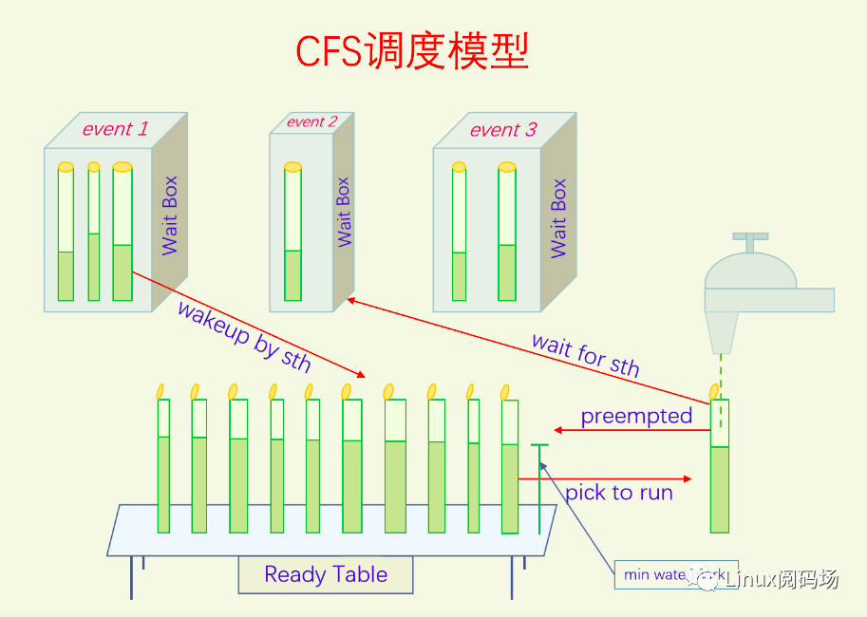
回忆完之后，我们对CFS算法进行一下分析和评价。首先CFS取消了对IO密集型和CPU密集型进程的探测，避免了由于误探而产生的问题。虽然没有对IO密集型和CPU密集型进程进行探测区分，但是CFS还是能很好地处理这两类进程。CPU密集型进程进程经常处于Runnable（就绪）状态，所以能经常运行。由于其经常会运行，水位会比较高，所以就排到后面，就给其它进程留下了机会。IO密集型进程由于经常处于阻塞状态，所以其水位就会比较低，在其唤醒之后进入运行队列的时候经常能排在队首且很可能会抢占当前进程，所以IO密集型的进程响应性会比较高。
我们再来看公平性，CFS的名字就叫做完全公平调度，所以肯定是很公平的。公平性主要体现在以下几个方面。一是取消了对IO密集型和CPU密集型进程的探测，不会对IO密集型进程进行特殊的照顾，所以进程都一视同仁。二是优先级转权重的时候采用了等比数列，使得nice值相差1的进程获得的CPU时间比例总是相差10%。绝对的nice值不再影响调度决策，只有相对值才会影响处理器时间的分配比例，很公平。Nice值代表时间片的比例，而不是绝对值。三是低优先级的进程随着别人的水位增长终究会排到前面的，一定会在可观的时间内得到执行，不会产生饥饿。
再来看适应性，由于采用了红黑树，CFS的出队入队查找操作都是O(logn)的，当进程变得很多时，调度效率也依然良好。与调度效率是O(n)的算法相比，适应性明显很强，和O(1)的算法相比，也不算太差。

